Особенности клиники и лечения пациентов с хроническим генерализованным пародонтитом на фоне красного плоского лишая.
О.В. Елисеева, И.И. Соколова, Т.В. Баглык, Н.А. Днестранская
Хроническое деструктивное заболевание тканей пародонта – хронический пародонтит - иногда протекает на фоне различных заболеваний слизистой оболочки полости рта (СОПР), в частности, красного плоского лишая (КПЛ). Хронический генерализованный пародонтит (ХГП) встречается у 72–89 % больных КПЛ СОПР, а в последние годы наблюдается стойкая тенденция роста частоты сочетанного ХГП и КПЛ [1, 3, 8].
КПЛ (lichen ruber planus) является хроническим воспалительным заболеванием, которое характеризуется мономорфными высыпаниями ороговевающих папул на коже и СОПР, чаще на СО щеки по линии смыкания зубов в дистальных отделах с переходом в ретромолярную область, что сопровождается зудом различной интенсивности. Микробная контаминация СОПР пародонтопатогенными микроорганизмами и кандидозной микрофлорой при пародонтите вызывает снижение мукозального иммунитета, что значительно повышает риск вторичного поражения СОПР КПЛ.
Современная наука представляет различные теории возникновения этого заболевания: нервную, вирусную, токсико-аллергическую и др. Установлено семейное предрасположение к красному плоскому лишаю с аутосомно-доминантным типом наследования. Хорошо известны случаи развития красного плоского лишая после стресса, что свидетельствует о весомой роли нервной системы в патогенезе заболевания [3, 5, 6, 7].
Имеются сообщения о развитии КПЛ в ответ на воздействие на организм некоторых химических веществ, включая лекарственные средства. Описаны лихеноидные реакции у лиц, работа которых связана с проявлением цветной кинопленки, имеющих контакт с парафинилендиамином, принимавших тетрациклин (тетрациклиновый лихен), пара-аминосалициловую кислоту (ПАСК), препараты золота и др. Заболевание в отдельных случаях может представлять собой аллергическую реакцию на некоторые лекарственные и химические раздражители.
Появление КПЛ в значительной степени зависит от наличия у больных заболеваний желудочно-кишечного тракта (гастрит, колит, гепатит, панкреатит др.). У ряда пациентов отмечается несомненная связь болезни с сосудистой (гипертония) и эндокринной (сахарный диабет) патологией (синдром Гриншпана) [3, 6, 8].
Определенное значение в развитии КПЛ СОПР имеет механическая травма, в том числе обусловленная дентальной патологией: острые края зубов, плохо припасованные съемные пластинчатые протезы из пластмассы, отсутствие зубов и др. Негативное влияние оказывают физические факторы, такие как наличие электрохимического потенциала в полости рта при протезировании разнородными металлами [2, 4].
Клиническая картина поражения слизистых при КПЛ разнообразна и вариабельна. Для КПЛ СОПР характерны преимущественно две локализации: а) наиболее типична - это дистальный отдел СО щеки или ретромолярная область, где полигональные папулы, сближаясь между собой, образуют рисунок в виде листьев папоротника или сетки, четко ограничены и могут быть пропальпированы; б) язык (чаще дорсальная и латеральная поверхность), на котором признаки заболевания представлены очень разнообразно: полигональные узелки, образующие площадку или покров с рубцеподобными полосками, сетками, атрофическими участками слизистой оболочки или гипертрофическими папулами.
Существует несколько клинических классификаций КПЛ. Чаще всего в отечественной литературе используется классификация стоматологических болезней ВОЗ МКБ-3 на основе МКБ-10 (1997), по которой выделяют 5 основных форм КПЛ СОПР: типичную (встречается у 45-50% больных), экссудативно-гиперемическую, эрозивно-язвенную, буллезную, гиперкератотическую.
Известно, что общим в клинике ХГП и КПЛ СОПР является хроническое воспаление, а основное патогенетическое звено – дисбаланс в системе гуморального иммунитета, что в значительной степени обусловливает изменение большинства показателей гомеостаза полости рта.
Лечебные мероприятия у пациентов с ХГП на фоне КПЛ типичной формы имеют многие общие механизмы воздействия и направлены на снятие или уменьшение воспаления в тканях пародонта, на устранение и предотвращение инфицирования пародонтальных карманов, на улучшение обменных процессов и регенерации тканей пародонта и слизистых оболочек полости рта. Лечение КПЛ включает нормализацию механизмов развития дерматозов и поражений СОПР, а именно, нормализацию микробиологических, биохимических и иммунологических показателей. Общим моментом в лечении ХГП и КПЛ СОПР является необходимость в коррекции местной резистентности полости рта.
Известно, что лизоцим ротовой жидкости является фактором, который обеспечивает ее антибактериальные свойства и резистентность на местном уровне. Уменьшение содержания лизоцима в слюне приводит к снижению показателей гуморального иммунитета, что может ослабить резистентность не только полости рта, но и всего организма больного. В связи с этим в последние годы в арсенале стоматологических лечебных средств появились лизоцимсодержащие препараты, действие которых направлено на нормализацию содержания лизоцима в ротовой жидкости, стимулирование иммунных реакций организма, кроме того, они имеют антибактеиальные и иммунокоррегирующие свойства. К ним относятся ополаскиватели «Лизомукоид», «Лизодент», таблетки «Лисобакт», «Лизак», гель «Фитолизоцим» для аппликаций на очаги поражения СОПР и ткани пародонта.
Объекты и методы исследования.
В исследовании принимали участие 32 пациента с диагнозом ХГП I степени тяжести на фоне КПЛ типичной формы с поражением СОПР и кожи. Возраст обследованных пациентов (25 женщин и 7 мужчин) колебался от 23 до 70 лет. От всех пациентов получено письменное информированное согласие на проведение медицинского вмешательства, комплексного обследования и дальнейшее лечение.
Больные с диагнозом ХГП I степени тяжести предъявляли жалобы на кровоточивость десен при чистке зубов и откусывании твердой пищи (68,75 %), неприятный запах изо рта (31,25 %), чувство дискомфорта в полости рта (87,5 %). Длительность заболевания составляла от 1 до 5 лет. При осмотре наблюдали незначительную гиперемию десневого края, пастозность межзубных десневых сосочков (68,75 %), в небольшом количестве над- и поддесневой зубной камень (93,75 и 75 %). Глубина пародонтальных карманов достигала 3 мм. Патологической подвижности зубов не наблюдалось. Рентгенологическое исследование показало резорбцию межзубных перегородок до 1/3 их высоты, нарушение целостности кортикальной пластинки, очаги остеопороза, незначительное расширение периодонтальной щели в области верхушек межкорневых перегородок (у 87,5 % пациентов).
При типичной форме КПЛ у всех пациентов наблюдали классическую картину высыпаний на кожных покровах: плоские, полигональные высыпания с красновато-сиреневой окраской и пупковидным вдавлением в центре, которые группировались и образовывали бляшки в форме колец или линий. В основном высыпания наблюдались на сгибательной поверхности предплечий и лучезапястных суставов, на передней поверхности голеней. На слизистой оболочке щек, десны и языка в полости рта беловато-перламутровые папулы располагались отдельно или в виде узоров, кружев, листьев папоротника, колец, полосок на видимо неизмененной слизистой оболочке рта. Высыпания сопровождались интенсивным зудом и жжением.
При проведении объективного обследования пациентов изучены следующие индексы: упрощенный индекс гигиены по Грину – Вермильону (OHI-S), который характеризует гигиеничное состояние полости рта; папиллярно-маргинально-альвеолярный индекс (PMA), являющийся объективным отражением степени выраженности воспаления в пародонте; пародонтальный индекс (PI), характеризующий тяжесть воспалительно-деструктивных изменений в пародонте; проба Шиллера-Писарева, иллюстрирующая распространенность и тяжесть воспалительного процесса десен; индекс кровоточивости десневых сосочков по Muhlemann-Saxer (PBI).
Нами разработана следующая схема проведения местных терапевтических мероприятий: снятие над- и поддесневых зубных отложений с помощью ультразвукового аппарата «Woodpecker» с последующей полировкой поверхностей зубов и антисептической обработкой слабым раствором хлоргексидина биглюконата (0,05 %). Аппликации геля «Фитолизоцим» (НПА «Одеская биотехнология», Украина), содержащего лизоцима 19-21 мг, кроме того, концентрат мяты спиртовой 9-11 мг, натрий бензойнокислый 1,8-2,2 мг, натрий карбоксиметилцеллюлозный 2,8-3,2, ментол 0,08-0,12, вода дистиллированная до 100 мг. «Фитолизоцим» рекомендовали наносить на очаги поражения СОПР и ткани пародонта 2 - 3 раза в день после еды, после процедуры чистки зубов и ополаскивания полости рта зубным эликсиром «Лизомукоид» в домашних условиях.
Бесспиртовый лечебно-профилактический зубной эликсир «Лизомукоид» (НПА «Одеская биотехнология», Украина), содержит лизоцим, поливалентный ингибитор протеолитических ферментов овомукоид, активатор лизоцима (цетримид) и др. вспомогательные соединения. Эликсиром «Лизомукоид» пациенты ополоскивали ротовую полость после чистки зубов и после каждого приема пищи (3-5 раз в день).
Также в схему мероприятий вошло использование лечебно-профилактической зубной пасты «Лакалут актив» (Германия) с активными действующими веществами: алюминия лактат, алюминия фторид, хлоргексидин, аллантоин. Данной пастой пациенты чистили зубы 2 раза в день (утром после еды и вечером перед сном). В лечебную схему были включены антисептические таблетки для рассасывания в полости рта, «Лисобакт» (Босналек д.д., Босния и Герцеговина), содержащие лизоцима хлорид 20 мг и витамин В6 (пиридоксина гидрохлорид) 10 мг, по 2 таблетки 3-4 раза в сутки, курсом 8 дней.
После подтверждения диагноза КПЛ врачи-дерматологи назначали лечение по стандартной схеме: хлорохин по 1 табл. 5 дней, 3-4 курса, с перерывом 3 дня; ксантинола никотинат по 1 табл. 3 раза в день, курсом 20 дней; токоферол в капсулах по 1 капс. 1 раз в день, курсом 20 дней; дезлоратадин по 5 мг 1 раз в день, курсом 2-3 недели; левоцетиризин по 5 мг 1 раз в день, курсом 2-3 недели; реосорбилакт по 200 мг внутривенно капельно ежедневно, курсом 6-8 раз. Коррекцию общесоматического статуса по показаниям проводили профильные специалисты.
Результаты исследований и их обсуждение.
Определено, что значение медианы упрощенного индекса гигиены по Грину – Вермильону (OHI-S), который характеризует гигиеничное состояние полости рта, в группе с ХГП на фоне КПЛ СОПР до лечения составляло 2,8 балла, сразу после лечения – 0,33 балла, через 3 месяца после лечения - 0,41 балла (р<0,05). В норме (у пациентов с интактным пародонтом) значение медианы индекса гигиены по Грину – Вермильону составляет 0,41 балла.
Значение медианы папиллярно-маргинально-альвеолярного индекса (PMA) в исследуемой группе до лечения составляло 30,12%, через 14 дней после полученной терапии – снизилось до 4,08%, и 6,25% через 3 месяца после лечения (р<0,05). У пациентов с интактным пародонтом индекс PMA подтверждал отсутствие явлений воспаления.
Значение медианы показателя PI у обследованных больных составляли 2,04 балла до лечения и 1,39 балла через 14 дней после лечения. А через 3 месяца этот показатель составил –1,45 балла (р<0,05). В группе пациентов со здоровым пародонтом индекс PI составлял 0,06 балла.
Значение пробы Шиллера-Писарева составило 1,84 балла до лечения и 0,24 балла через 14 дней после лечения. А через 3 месяца показатель равен 0,32 балла (р<0,05). У пациентов с интактным пародонтом проба Шиллера-Писарева была отрицательна. После лечения у пациентов с ХГП на фоне КПЛ СОПР интенсивность окрашивания десен уменьшалась, границы воспаления уменьшались, что свидетельствует о снижении распространенности и тяжести воспалительного процесса в деснах.
Значение медианы индекса кровоточивости десневых сосочков у обследованных больных составили 0,53 балла до лечения, 0,03 балла после лечения и 0,05 балла через 3 месяца после лечения (р < 0,05). У пациентов с интактным пародонтом индекс кровоточивости десневых сосочков не был выявлен.
Динамику изменений СОПР после проведенной комплексной терапии иллюстрируют рис. 1.1, 1.2.
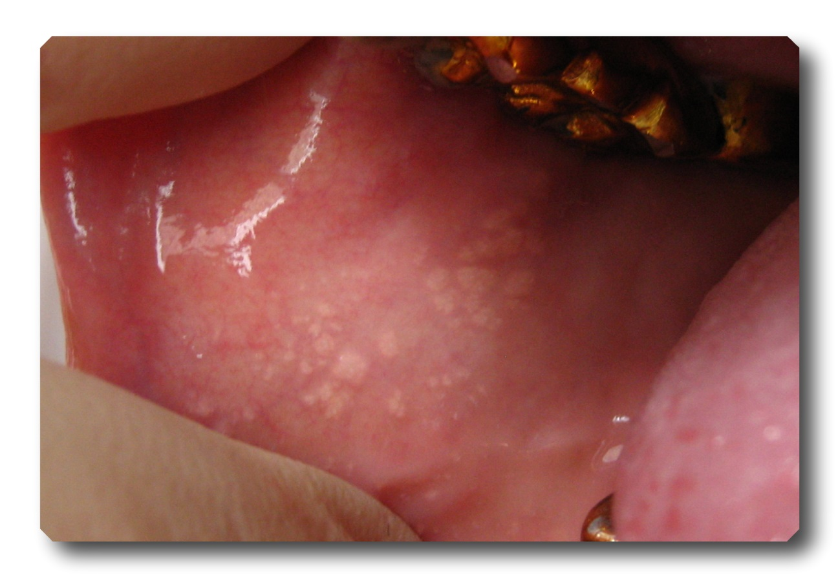
Рис. 1.1. Больной К., 51 год.. Слизистая оболочка щеки до лечения. Диагноз КПЛ типичная форма, мед. карта стомат. больного №113635.
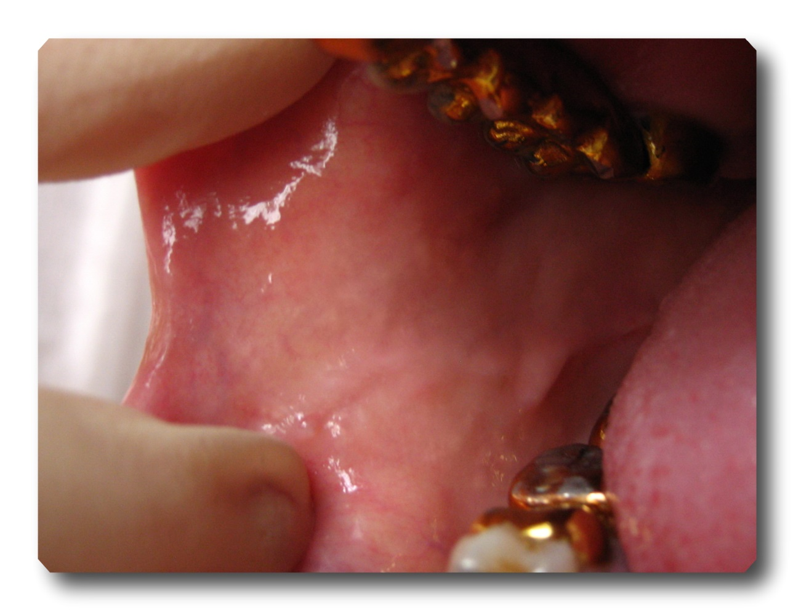
Рис. 1.2. Больнй К., 51 год Слизистая оболочка щеки у после лечения. Диагноз: КПЛ типичная форма, мед. карта стомат. больного №113635.
Таким образом, проведенное клиническое исследование позволило установить, что комплекс лечебно-профилактических средств, таких как профессиональная гигиена полости рта с применением лечебно-профилактической зубной пасты на основе алюминия лактат и зубного эликсира, содержащего лизоцим, назначение лизоцимсодержащих таблеток, аппликаций лизоцимсодержащего геля на очаги поражения СОПР и ткани пародонта, а также системная терапия КПЛ является эффективным терапевтическим комплексом и доказывает позитивное влияние лизоцимсодержащих лекарственных средств на ткани пародонта и СОПР при сочетанном течении ХГП и КПЛ типичной формы.

Список литературы
- Белёва Н. С. Совершенствование диагностики и комплексного лечения в системе диспансеризации больных красным плоским лишаем слизистой оболочки полости рта: Автореф. дис. ... канд. мед. наук. - Пермь 2010. - 23 с.
- Грудянов А.И. Заболевания пародонта / А.И. Грудянов. – М.: Издательство «Медицинское информационное агентство», 2009. – 336 с.
- Довжанский С. И. Красный плоский лишай / С. И. Довжанский, Н. А. Слесаренко. – Саратов : Изд-во Саратовского Ун-та, 1990. – 176 с.
- Завербна Л. В. Рання діагностика дистрофії пародонта в осіб молодого віку / Л. В. Завербна, О. Л. Личковська // Імплантологія. Пародонтологія. Остеологія. – 2012. – № 2. – C. 76–80.
- Ибрагимов А.Ф. Комплексное лечение красного плоского лишая / А. Ф. Ибрагимов // Экспериментальная и клиническая дерматокосметология. – 2011. – № 5. – С. 26–29.
- Кулаков А. А. Роль защитных факторов организма в патогенезе воспалительных заболеваний пародонта / А. А. Кулаков, О. А. Зорина, О. А. Борискина // Стоматология. – 2010. − № 6. – С. 72−77.
- A. I. Grudyanov Periodontics / A. I. Grudyanov. – M.: Publisher “Medical Informational Agency”, 2009. – 336 p.
- Sugerman P.B. Oral lichen planus: cause, diagnosis and management/ P.B.Sugerman, N.W.Savage // Aust. Dent. J. – 2002. – Vol. 47. – P. 290-297.

Особенности клиники и лечения пациентов с хроническим генерализованным пародонтитом на фоне красного плоского лишая.
Харьковский национальный медицинский университет
О.В. Елисеева, И.И. Соколова, Т.В. Баглык, Н.А. Днестранская
Резюме. Разработан комплекс лечебно-профилактических мероприятий, включающий лизоцимсодержащие средства: «Лизомукоид», «Лисобакт», лизоцимсодержащие пленки. Было исследовано состояние ротовой полости у больных хроническим генерализованным пародонтитом начальной и легкой степени тяжести на фоне красного плоского лишая типичной формы до лечения и после него. Предложенный терапевтический комплекс является эффективным для лечения ХГП на фоне КПЛ типичной формы.
Ключевые слова: хронический генерализованный пародонтит, красный плоский лишай, лизоцим содержащие средства.

